Grasple
Docenthandleiding
Teachingsupport@uu.nl

Inhoudsopgave

1. Inleiding 4
2. Account aanmaken 4
3. Eerste inlog 4
4. Aan de slag 5
4.1 Een e-module maken 5
4.2 Een ‘Subject’ maken 5
Tekstslide 7
Questions & Exercises 8
4.3 Een test aanmaken 9
4.4 Studenten en docenten toevoegen 9
Docenten toevoegen 9
Studenten toevoegen 9
Studenten verwijderen 11
Contact 13

1. Inleiding

- Grasple is een online platform dat docenten in het hoger onderwijs in staat stelt om oefenopdrachten makkelijk te creëren en te delen met collega’s en studenten. Studenten doorlopen stapsgewijs een cursus, waarbij ze met verschillende onderdelen kunnen oefenen. Grasple is met name geschikt voor opdrachten op het gebied van wiskunde en statistiek.
- Docenten kunnen gemakkelijk bestaande opdrachten toevoegen, aanpassen of aanvullen.

2. Account aanmaken

- U kunt een account aanmaken door naar Grasple.com te gaan en te klikken op ‘Log In’.
- Klik vervolgens op ‘Log in met universiteitsaccount’.

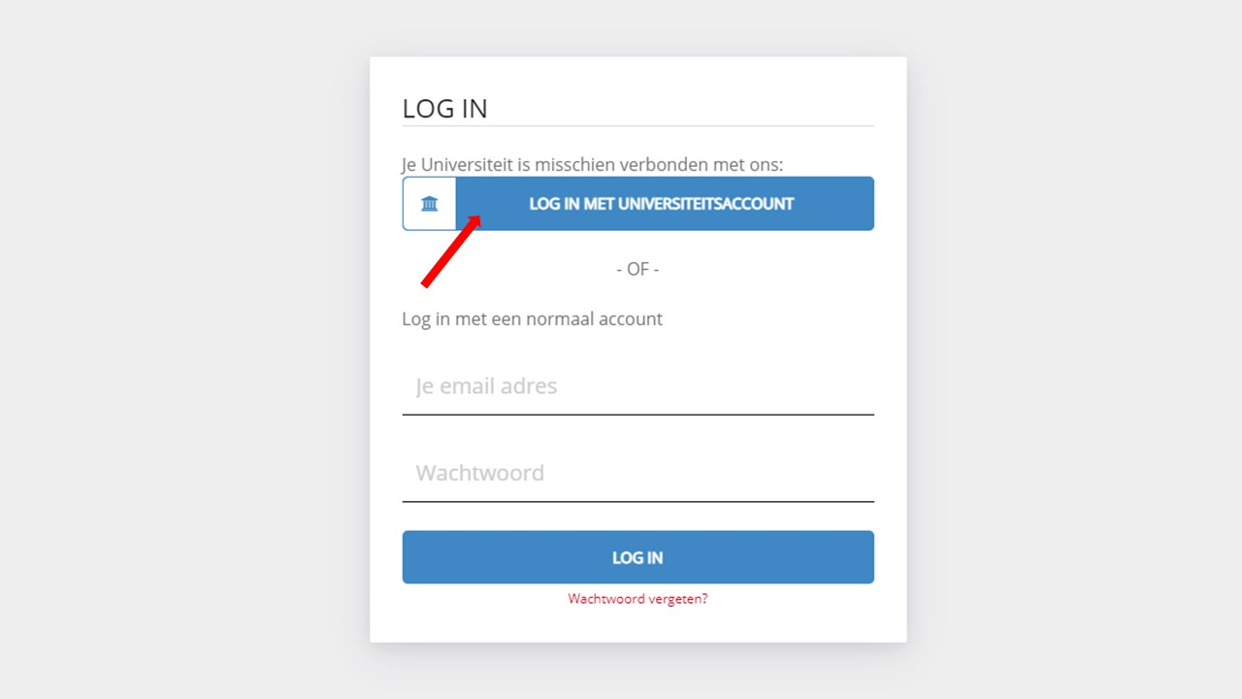

- Vervolgens kunt u inloggen met uw gegevens van de universiteit. Dan ziet u de standaard cursus Statistiek. Om uw account om te laten zetten naar een docent account, stuurt u een mail naar fbinnovatietools@uu.nl. U kunt ook contact opnemen via het volgende formulier: https://educate-it.uu.nl/contact-informatie-formulier-tools/

3. Eerste inlog

- Als u bent toegevoegd door Educate-it aan uw eigen cursus, bent u docent in Grasple. U kan vanaf nu ook zelf nieuwe cursussen aanmaken. U kunt inloggen met uw solis-id en ziet dan uw eigen cursus.

4. Aan de slag

Een cursus in Grasple is opgebouwd uit e-modules (zie 4.1) met daarin subjects (4.2), die uit tekst, oefeningen en opdragen bestaan. U kunt er ook voor kiezen om een oefentoets toe te voegen aan een e-module (4.3). Deze kunt u individueel inrichten en aanpassen. Natuurlijk kunt u ook mededocenten en studenten toevoegen aan de cursus (4.4).

4.1 Een e-module maken

- Klik op ‘Pas aan’ om de cursus te bewerken.

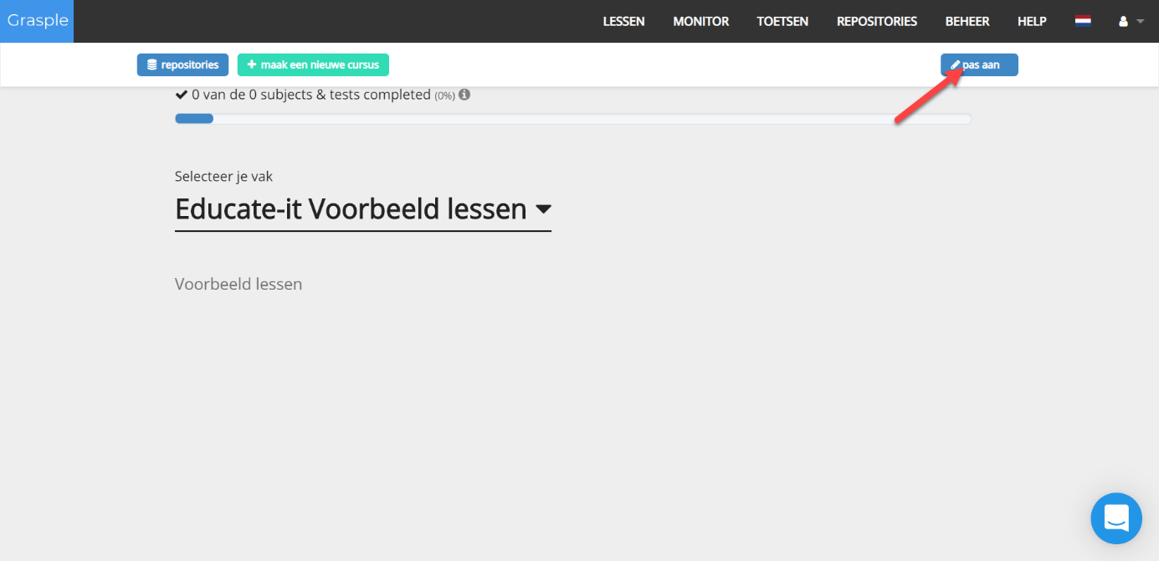
- Zoals in het plaatje hieronder kunt u ‘Subjects’ toevoegen aan uw cursus. Een ‘subject’ is een kleine e-module die bestaat uit tekst slides en vragen. De reeds gemaakte subjects vindt u later onder ‘repositories’.

In hoofdstuk 4.2 wordt uitgelegd hoe een ‘Subject’ kan worden aangemaakt.

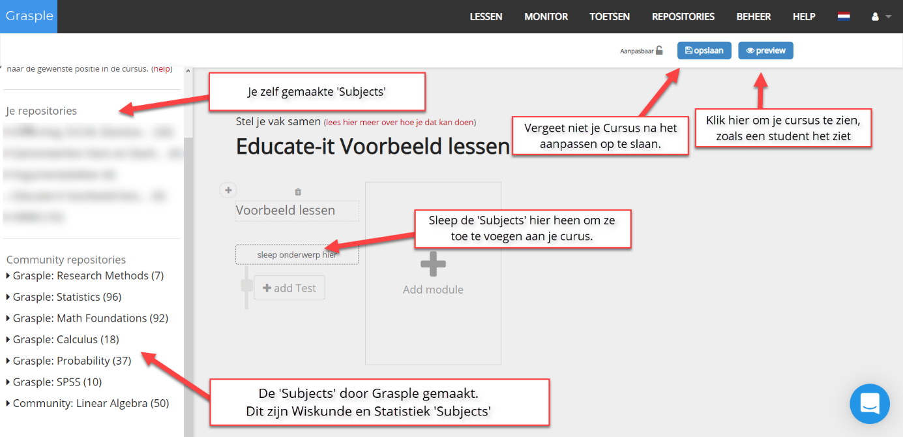

4.2 Een ‘Subject’ maken

Om een subject te maken, gaat u terug naar het startscherm. Een repository is een mapje met ‘Subjects’. In de ‘Community repositories’ staan de ‘Subjects’ die Grasple zelf heeft gemaakt. Maar er is ook een eigen repository. Daar komen de ‘Subjects’ in die u zelf maakt.

Dat gaat als volgt:

- Klik op ‘Repositories’

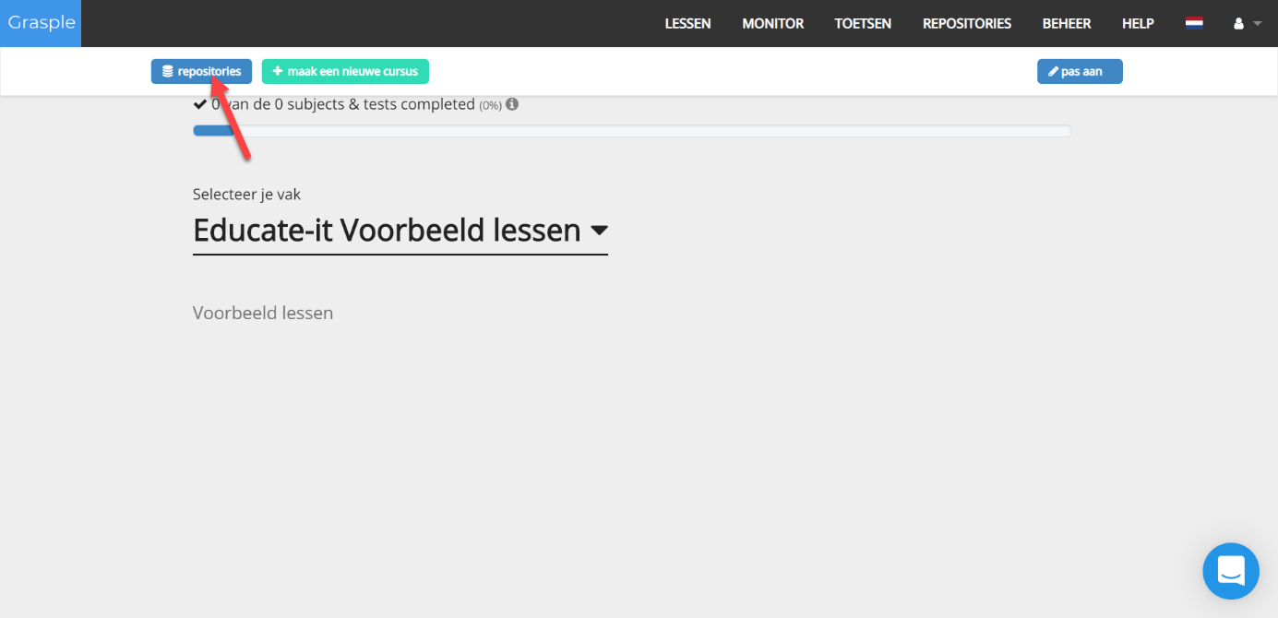

- Klik op uw eigen repository. U kunt ook extra repositories maken en die delen met anderen. Dan kunt u samenwerken aan subjects.

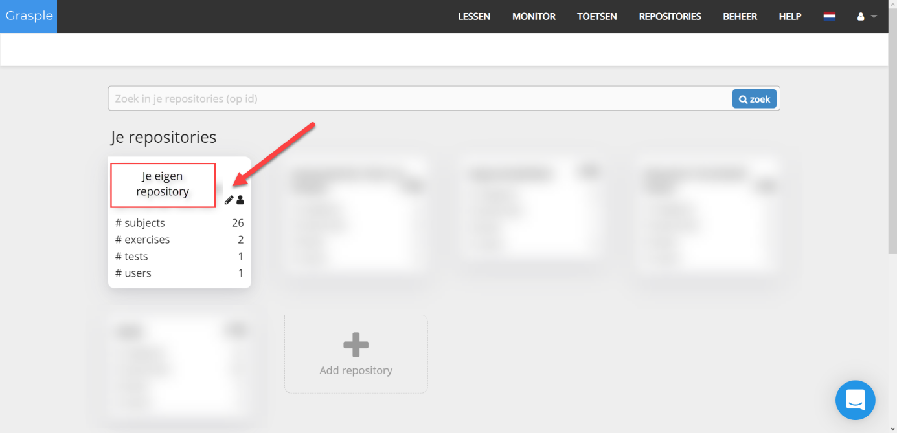

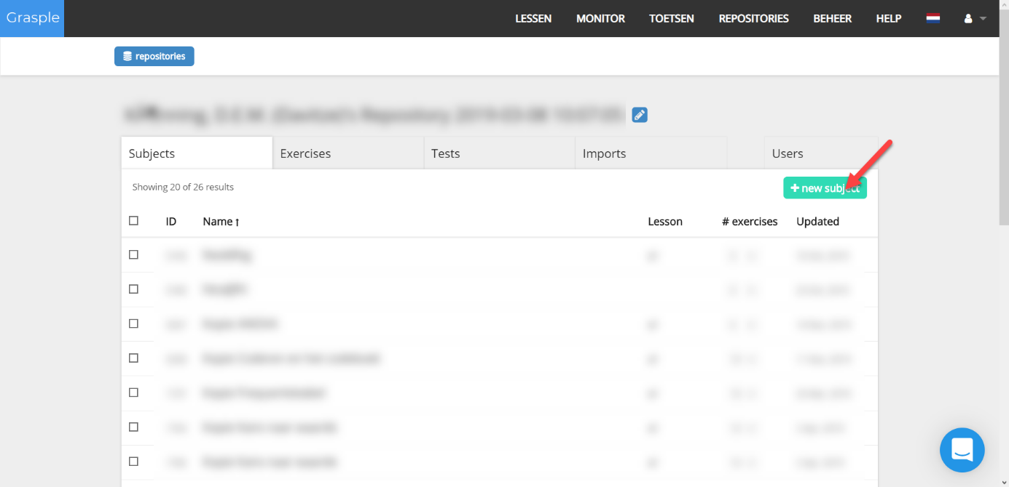

Klik op ‘new subject’ om een nieuw onderdeel aan te maken.

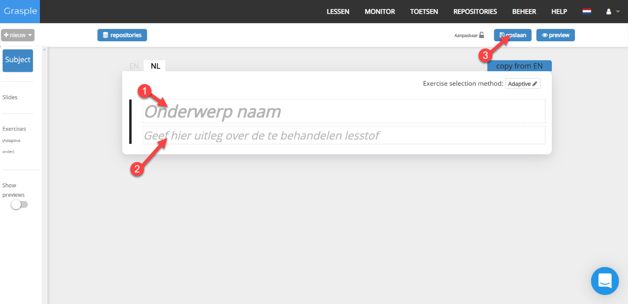
- Geef het subject een naam.
- Leg uit wat er in dit onderdeel wordt behandeld.
- Sla op om nieuwe pagina's te kunnen toevoegen.

Tekstslide

Het toevoegen van een tekstslide gaat zo:
- Klik op ‘new’ linksboven.
- Kies voor ‘text’.
- Type de tekst.
- Sla op.
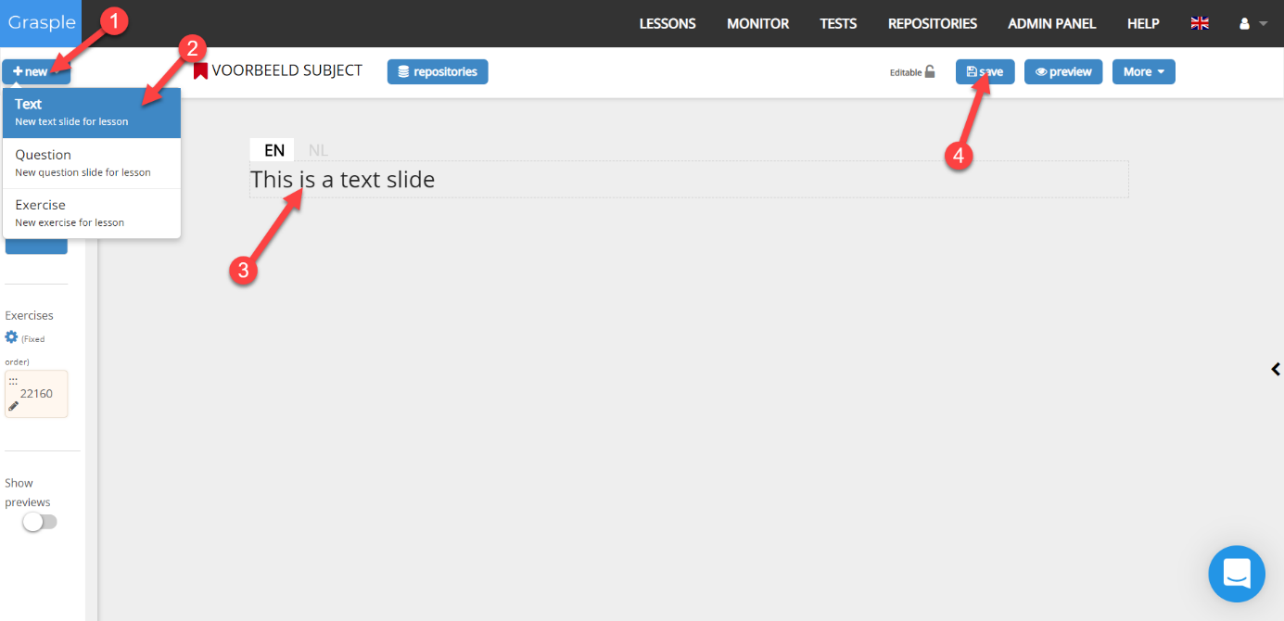

- Als u de slide zowel in het Engels als in het Nederlands wilt, doet u dat op deze manier:
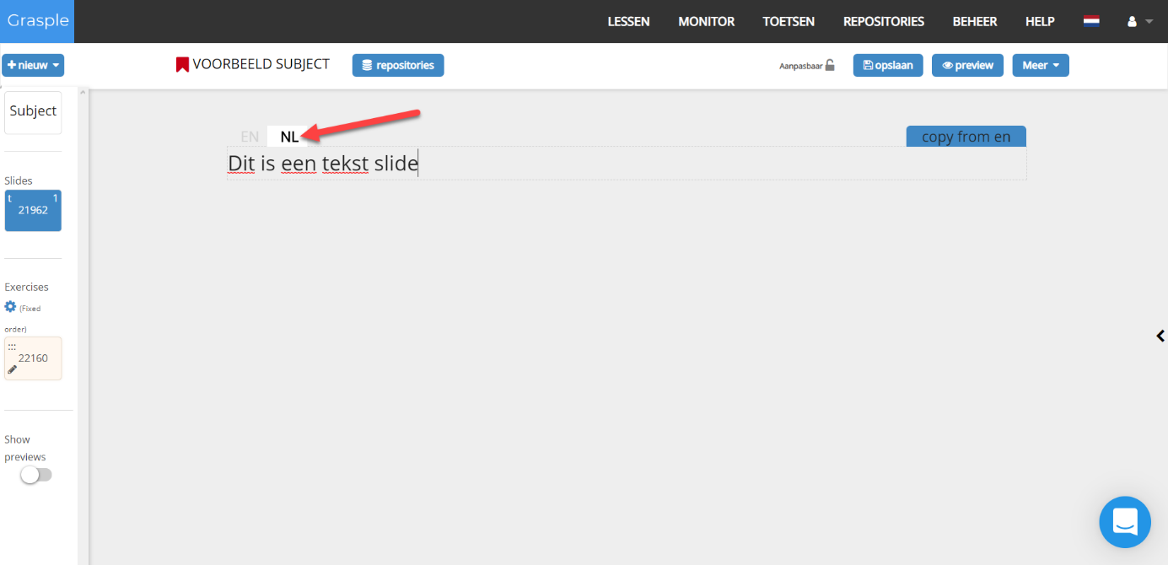
- Als u een van de twee niet invult en de student selecteert die taal, dan krijgt de student een melding dat de module niet in die taal beschikbaar is.

Questions & Exercises

In een module kunnen twee soorten vragen worden gemaakt: questions en exercises. Een question is onderdeel van een subject en kan tussen de slides worden gezet. Questions zijn bedoeld om de student te laten oefenen met de informatie van de tekstslides. Ze kunnen bijvoorbeeld gebruikt worden na elke tekstslide om de student de stof actief tot zich te laten nemen.

- Het toevoegen van een question slide gaat zo:
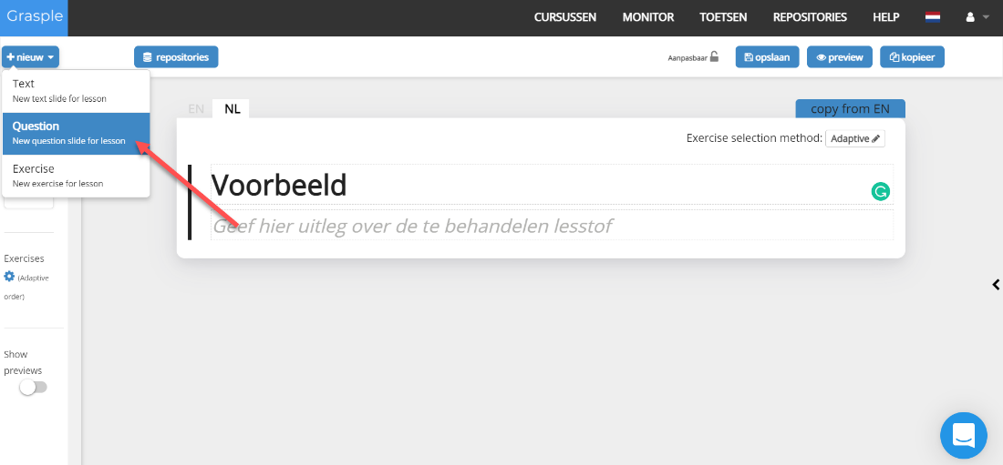

Er zijn 4 vraagtypen: meerkeuze, numeriek, één woord of wiskundige vergelijking. U kunt ervoor kiezen om wel of geen feedback toe te voegen per goed of fout antwoord.

- Beschrijf de vraag.
- Selecteer het type vraag dat u wil gebruiken.
- Geef het juiste antwoord.
- Voeg eventuele andere opties toe.
- Vul de feedback in die de student te zien krijgt bij het kiezen van elk antwoord.

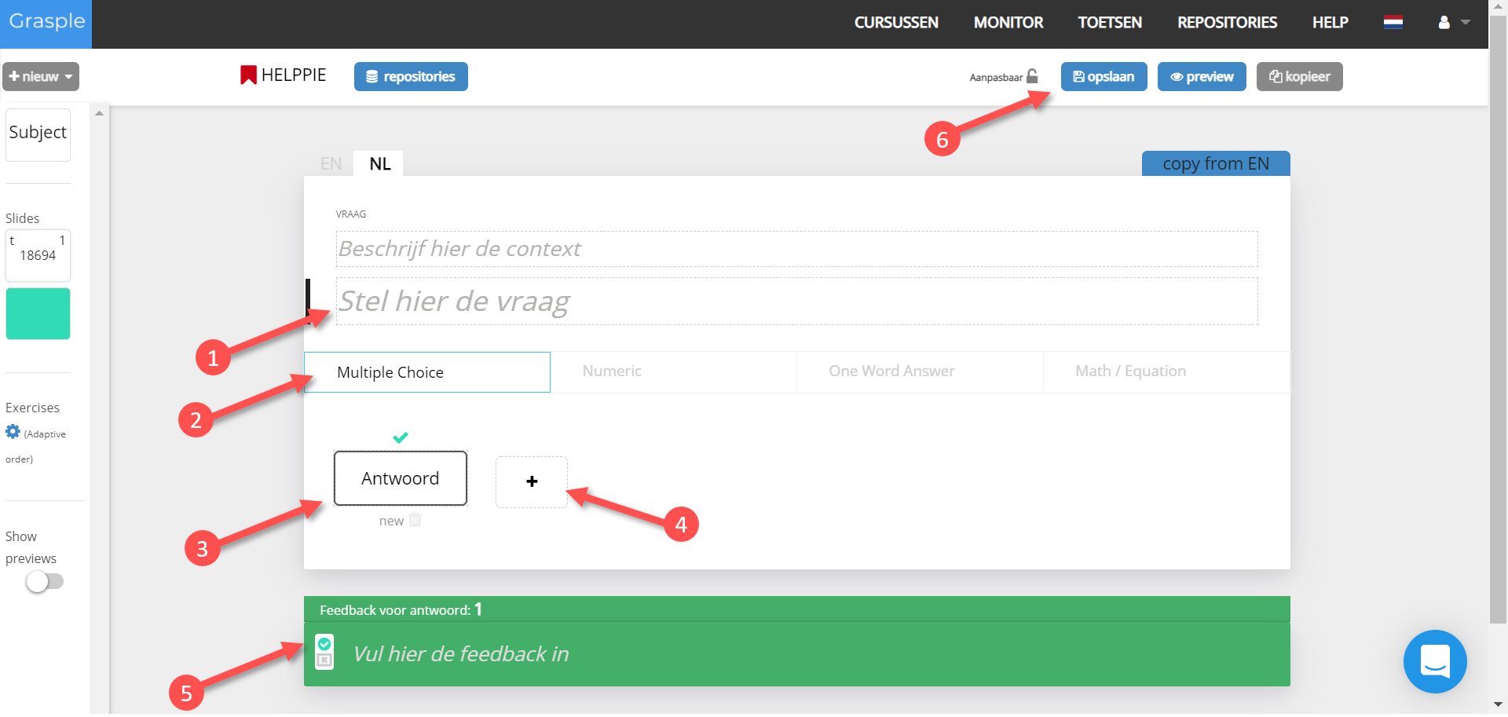

Een exercise komt altijd aan het einde van de reeks te staan en heeft als doel om de student zichzelf te laten testen op de behandelde stof. Bij het maken van een test worden de exercises gebruikt. Dit wordt verder uitgelegd in hoofdstuk 4.3.
Excercises worden later herhaald door Grasple wanneer deze fout beantwoord zijn. Ze kunnen niet geskipt worden door de student en worden in willekeurige volgorde gepresenteerd.

- Het toevoegen van een exercise slide gaat als volgt:
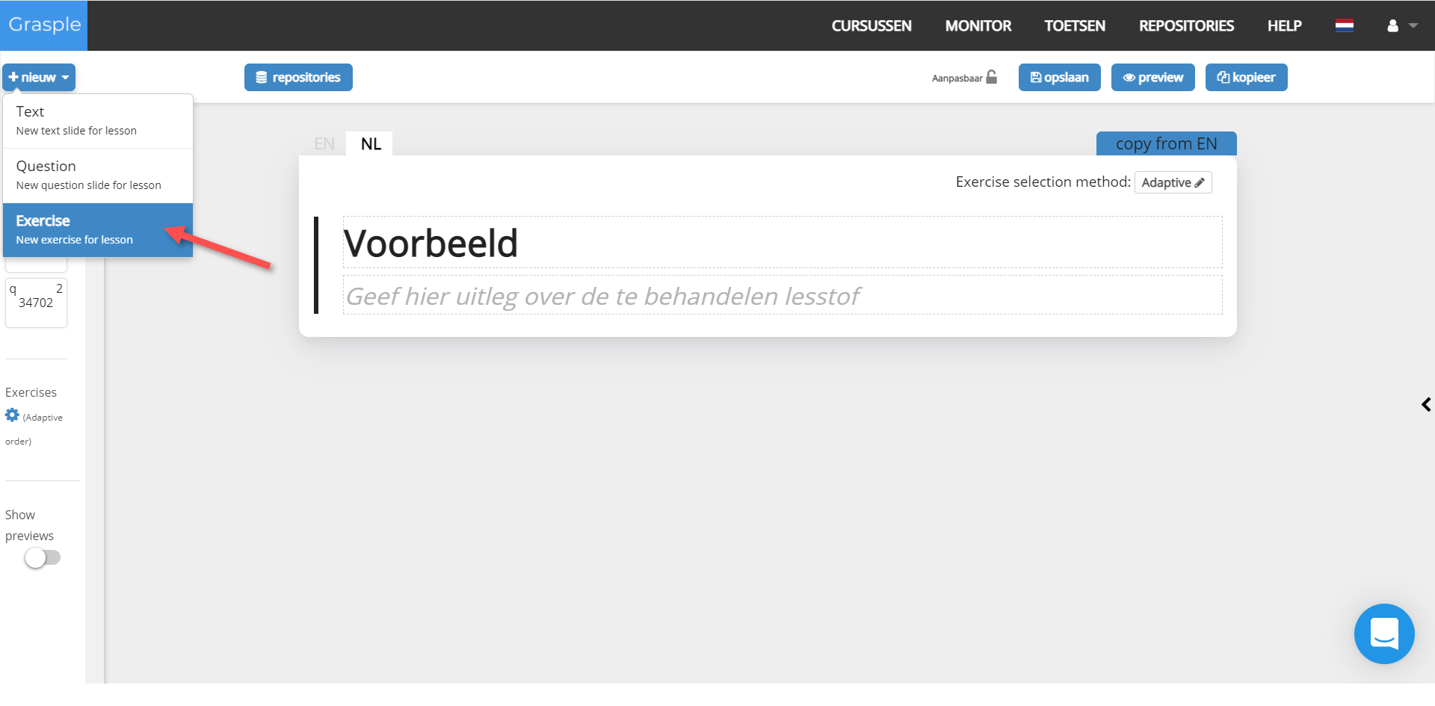
- Vervolgens volgt u dezelfde stappen als voor het maken van een question slide. Het verschil is dus het doel van de slide: questions dienen om het begrip van de informatie uit de slides te peilen, terwijl exercises echt oefenvragen zijn waarmee studenten kunnen testen of ze de stof snappen en kunnen toepassen.

- Als u de module naar wens heeft ingericht kunt u deze toevoegen aan de cursus door op het startscherm te klikken op ‘pas aan’ en ‘add module’. Dan kunt u vanuit uw repository de gewenste module selecteren.

4.3 Een test aanmaken

Een test kan worden gebruikt om studenten meer inzicht te geven in hoeverre zij de stof beheersen, maar ook om zelf te kunnen zien waar de studenten staan.

- Klik op ‘pas aan’:
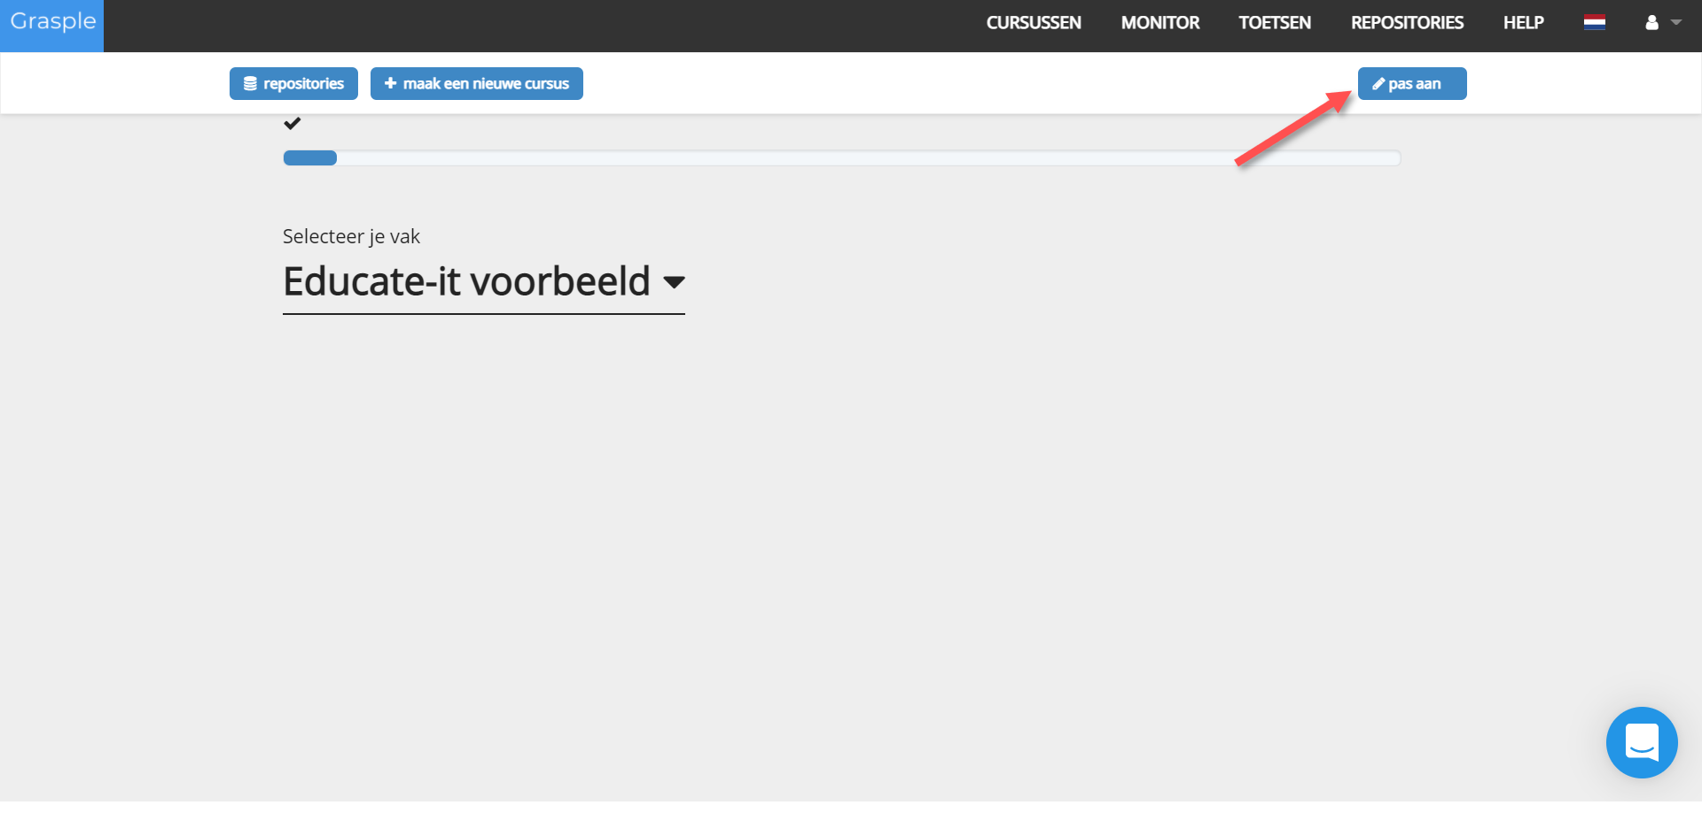

- Klik op ‘add Test’:
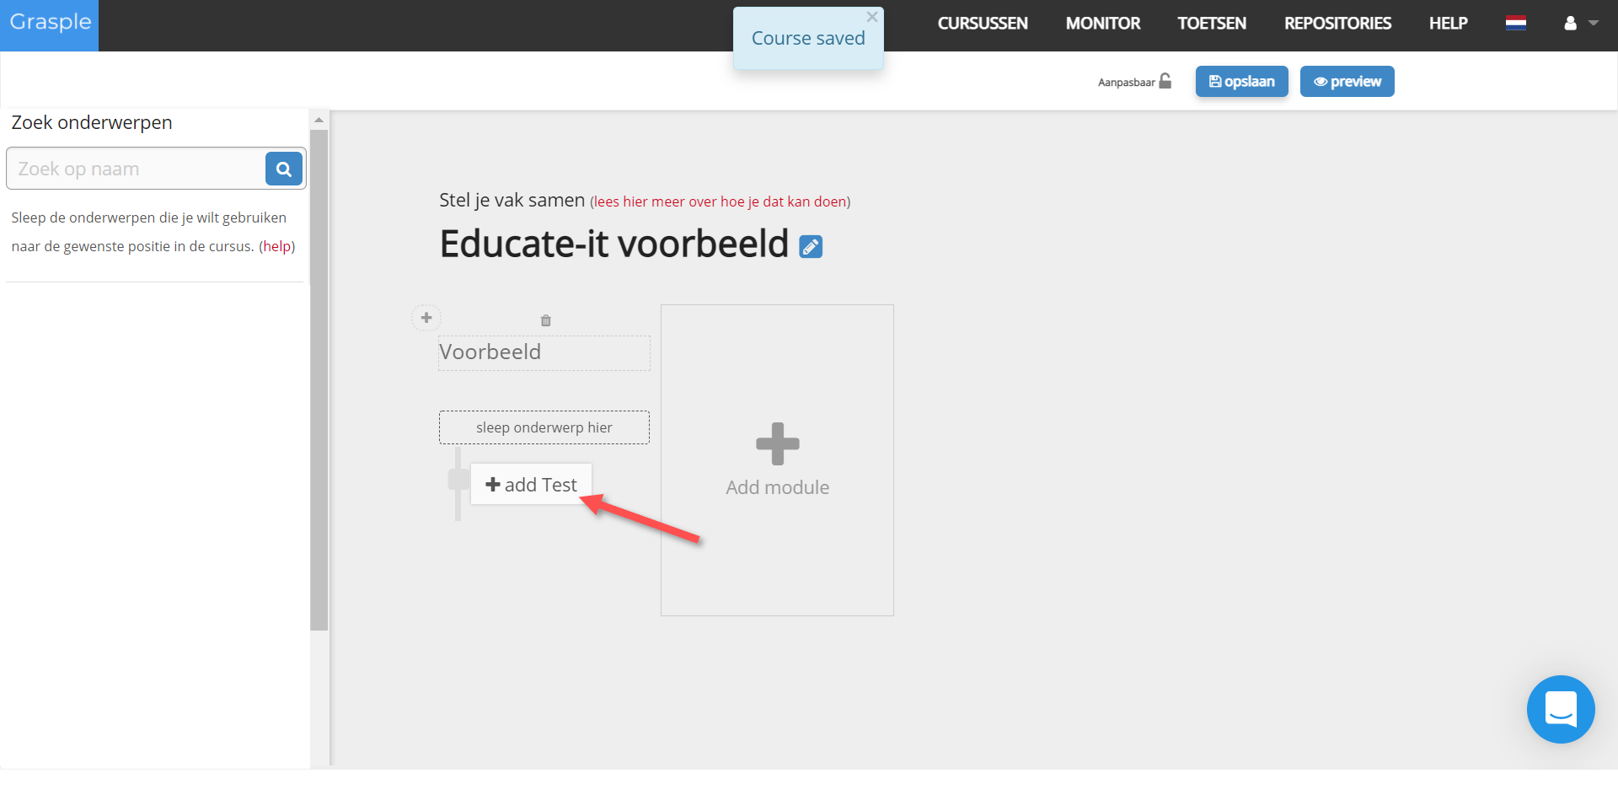

- U kunt kiezen voor automatic of manual. Bij automatic worden willekeurige exercises (dus geen questions!) uit alle subjects in de module samengesteld tot een test. Bij manual kunt u zelf de exercises die u wilt gebruiken samenstellen tot een test.
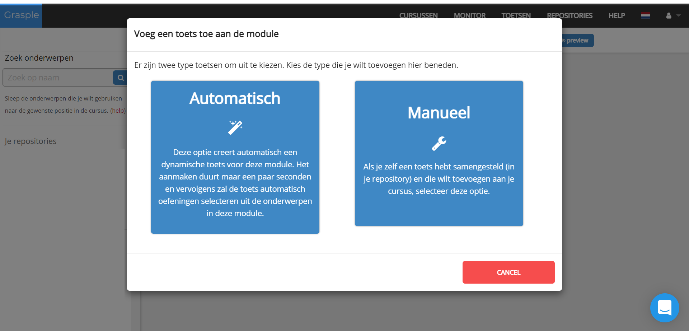

4.4 Studenten en docenten toevoegen

Docenten toevoegen

Volg de volgende stappen om docenten toe te voegen aan de Graspleomgeving.
- Ga rechtsboven naar ‘monitor’.
- Selecteer de juiste cursus bij ‘course’.
- Klik op ‘invite teacher’ en voer de naam en het mailadres in van de betreffende docent.
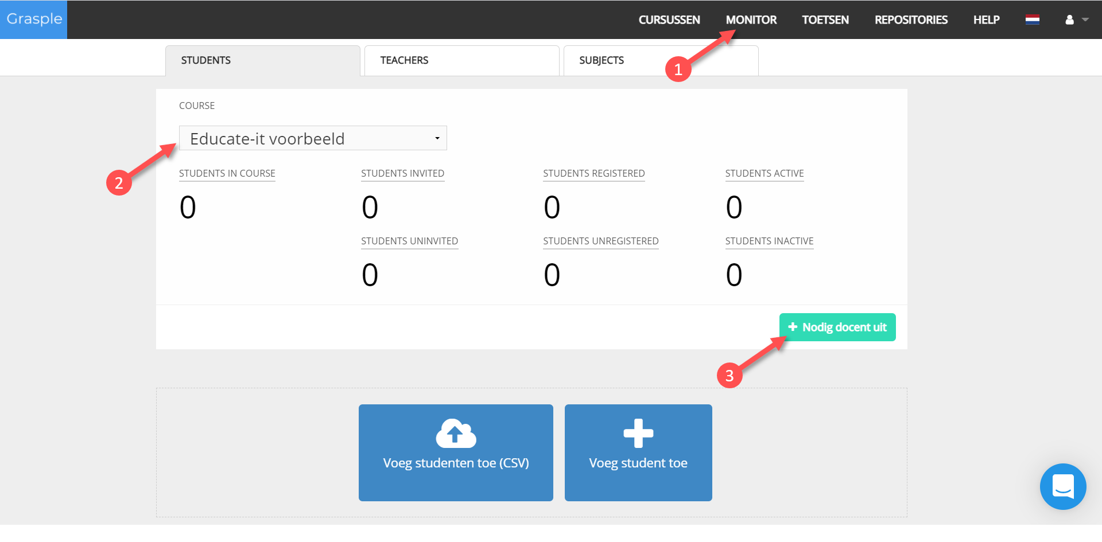

- U kunt deze persoon de rol van teacher of tutor geven. Een tutor kan bij de functie monitor en toetsen, en kan nieuwe studenten toevoegen. Een teacher heeft naar de tutor-rechten ook admin rechten en kan dus docenten toevoegen en de inhoud van de cursus aanpassen door lessen toe te voegen/verwijderen.

Studenten toevoegen

Er zijn drie manieren om studenten toegang te geven tot uw Graspleomgeving: deel een link, of voeg één of meerdere studenten handmatig toe.

- Link delen
De makkelijkste optie is het delen van een link. Deze link kunt u naar uw studenten mailen, of op andere wijze verspreiden. Na het aanklikken van de link wordt de gebruiker gevraagd een account aan te maken. Dit account heeft dan automatisch toegang tot uw cursus. Let op: iedereen die de link heeft, heeft dus toegang tot uw cursus.
- Om deze link te verkrijgen, kunt u een berichtje sturen naar de Grasple helpdesk. Rechtsonder in beeld kunt u een chatvenster openen om de link aan te vragen:

- Één student handmatig toevoegen
Een student kan ook apart toegevoegd worden.

- Ga hiervoor via ‘Monitor’ naar ‘Add Student’:

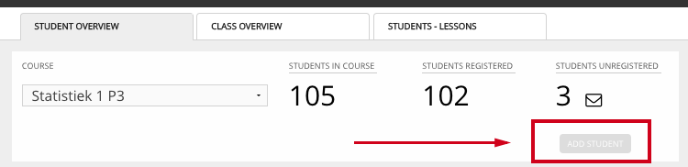

- Vul de naam, het e-mailadres en de solis-ID van de betreffende student in.

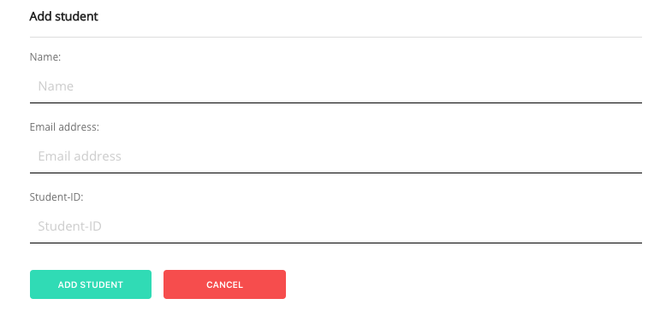
- Klik op ‘Add Student’. De student verschijnt nu in de lijst met studenten.

- Groep studenten handmatig toevoegen
U kunt ook meerdere studenten tegelijkertijd toevoegen met behulp van een CSV-bestand. Een CSV-bestand is een excel bestand waarin waardes worden gescheiden door komma's.

- Klik op ‘Add Students by CSV’ in het docentendashboard.

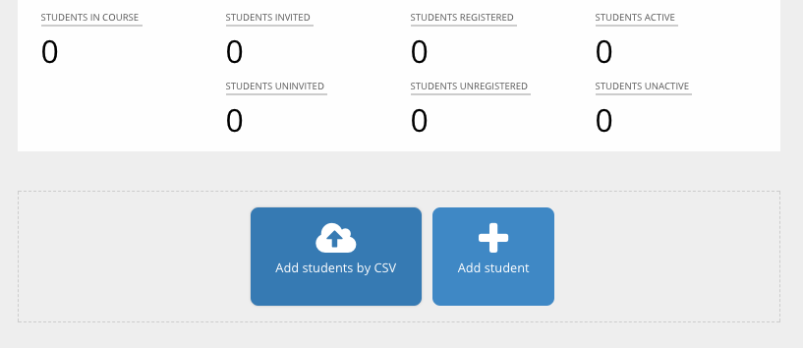

- Upload een CSV-bestand (comma seperated value) waar de volledige naam, e-mailadres en optioneel een groep in staan.

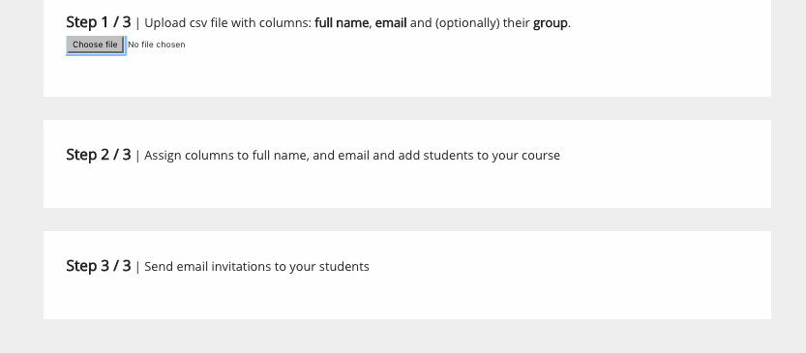

- Controleer of alle kolommen correct zijn en upload de studenten. Als u een foutmelding krijgt, pas dan het bestand aan en ververs vervolgens het scherm en probeer het opnieuw. Krijgt u de foutmelding ‘there are rows with too few columns (less than 2)’, controleer dan of er niet ergens een leeg veld is.
- Stuur de studenten meteen een mail, of wacht tot uw cursus (bijna) begint. In het geval dat u de mails later wilt sturen, kunt u wanneer (op het moment dat u ze wel wilt sturen) in het dashboard op ‘Send Invitations’ en daarna op ‘To all uninvited students’ klikken.

Studenten verwijderen

U kunt studenten later altijd weer verwijderen uit de cursus.
- Log in op uw account
- Klik rechtsboven op ‘Monitor’
- Klik op de naam van de student
- Klik op de knop ‘Remove Student from Course’

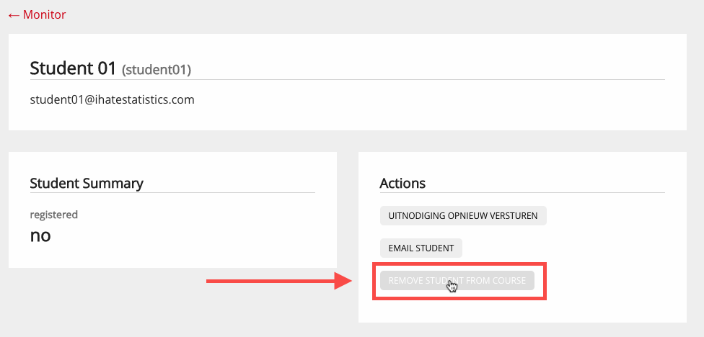

- Bevestig dat u de betreffende student wil verwijderen door op ‘OK’ te klikken in het pop-upvenster.
- De student is verwijderd en staat niet meer in de lijst met studenten.

Contact

- Voor vragen omtrent het gebruik van Grasple kunt u contact opnemen met de balie van Teaching Support. U bereikt hen via 030 253 2197 of via teachingsupport@uu.nl.

